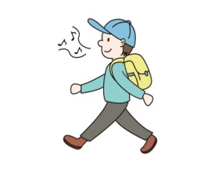
「総合健康都市 妙高」健康保養地プログラム
健康・リフレッシュ教室

「総合健康都市 妙高」の推進に向けた健康保養地プログラムの一環として国立公園内の遊歩道や温泉等の地域資源を活用し、気候療法ウォーキングや温泉療法を組み合わせた健康・リフレッシュ教室を開催します。
ぜひ、この機会に、妙高市の自然エネルギーを全身に浴びて、心も身体もリフレッシュして健康増進を図りましょう。
期 日：（後期）8月26日から11月18日までの毎週水曜日（12回）
（9月23日は休み）
時 間：各回9時～12時の3時間程度
会 場：いもり池・笹ヶ峰高原周辺ほか妙高高原地域内
内 容：気候療法ウォーキング（高地でのウォーキング）
温泉・温水療法（水中運動）
健康セミナー・軽運動、身体機能測定など
定 員：20名（運動や健康づくりに関心のある市民のかた）
参加料：後期12回分 6,000円
持ち物：運動できる服装、水着、雨具など
講 師：気候療法士リーダー
その他：実施会場までの送迎車を用意します。
申込期限：8月21日(金)
※昨年度参加者の実績
★Ａさん（女性）の場合★
ヒップ周囲長 -7.1㎝ 
（ダイエット効果あり ）
★Ｂさん（男性）の場合★
片足立ち時間 ＋55秒
座位体前屈 ＋8.1㎝
（筋力増加と柔軟性 up↑）
）

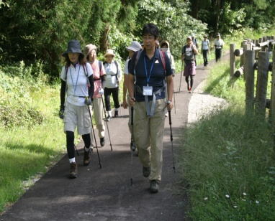

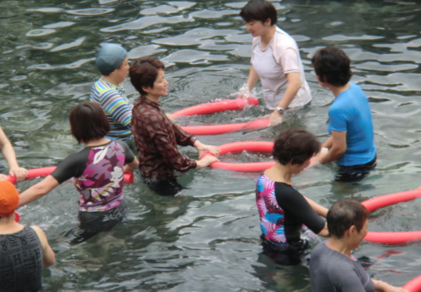

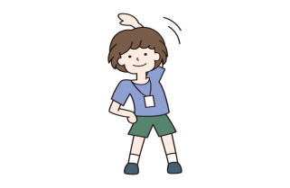
申し込み・問い合わせ先
妙高市教育委員会 生涯学習課 スポーツ振興係（電話 74-0036・FAX 72-3902）
････････････････････････････････････････････････キリトリ････････････････････････････････････････････････

健康・リフレッシュ教室 参加申込書
フ リ ガ ナ
氏 名
住 所 | 〒 －  妙高市 |  |  | 電話番号 | 自宅
住 所 |  |  |  | 電話番号 | 携帯 | 可能な方
生年月日 | 明・大・昭・平 年 月 日 年齢 才
送迎車利用 | する ・ しない | 利用場所 | 市役所・妙高支所・妙高高原支所

